**WEB1711A培优班开班式**

WEB1711A培优群：568883169

魏老师：品保总监

卢二奎：技术指导

张众磊：MongoDB

李文华：Node.js

1.授课理想

传授式授课 —— 单向

交互式讨论 —— 双向

2.前端最难点

(1)浏览器兼容性/设备适配问题

规范本身就有缺陷、厂家无法完全跟进标准、浏览器内核存在Bug。面试题：请描述一个你曾经碰到过的设备兼容性问题。

(2)Web访问优化

数据库、后台、HTTP协议、浏览器渲染....

(3)Web安全问题

3.代码版本管理工具 —— Git

下载地址：https://git-scm.com

官方教程：https://git-scm.com/doc

简单教程：https://www.liaoxuefeng.com/wiki/0013739516305929606dd18361248578c67b8067c8c017b000/

Git是一个分布式的版本管理系统，每个Git软件既是服务器又是客户端，服务器用于保存代码仓库(文件+历史)，客户端用于提交修改后的代码。

Git的使用：

(1)下载并安装Git软件（服务器+客户端）

(2)设置当前用户的账户信息

git config --global user.name "LiWenhua"

git config --global user.email "lwh@tedu.cn"

(3)在当前电脑上生成自己的Git公钥和私钥，用于以后的数据加密和解密以及身份认证

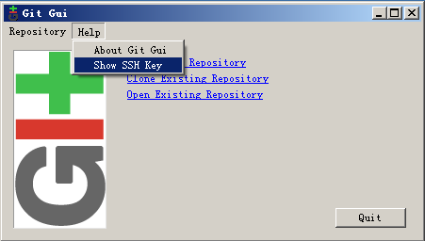 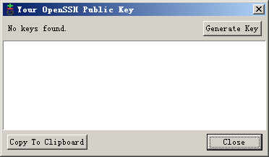

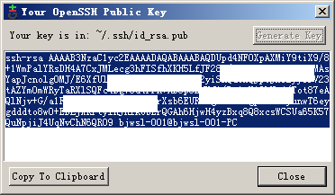

(4)在公共的Git仓库网站：github.com注册一个自己的账号，可用于以后把自己本机的仓库共享到互联网上的公共仓库。

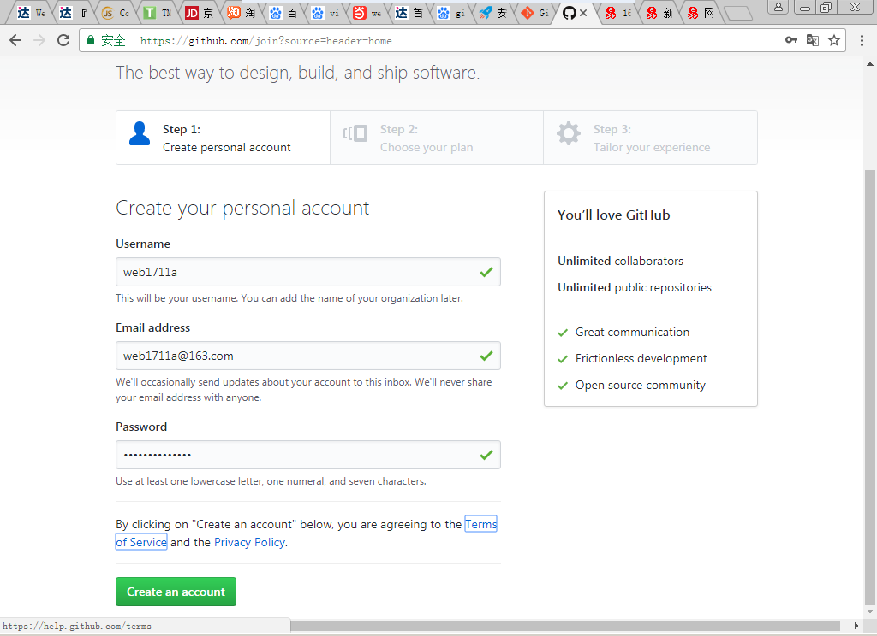 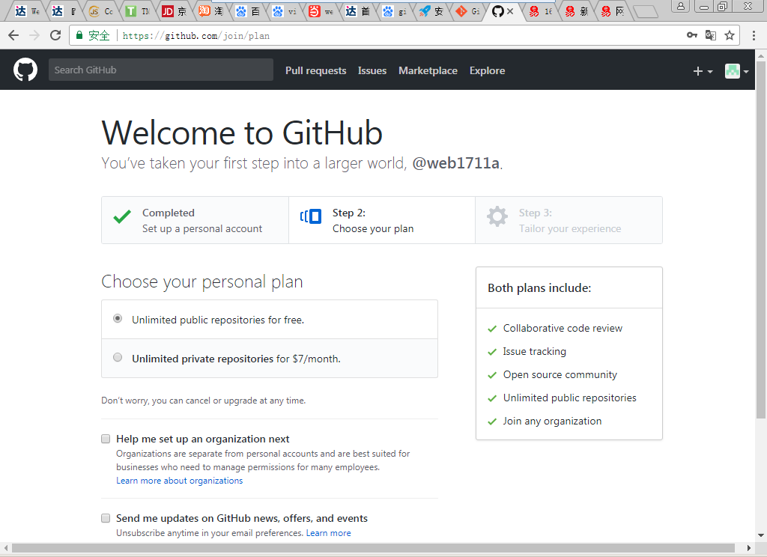

注册完成后，到邮箱中点击验证邮件。

把自己电脑上的公钥告诉给自己的github账号——把当前电脑上的Git软件信息与github.com上账号关联起来：

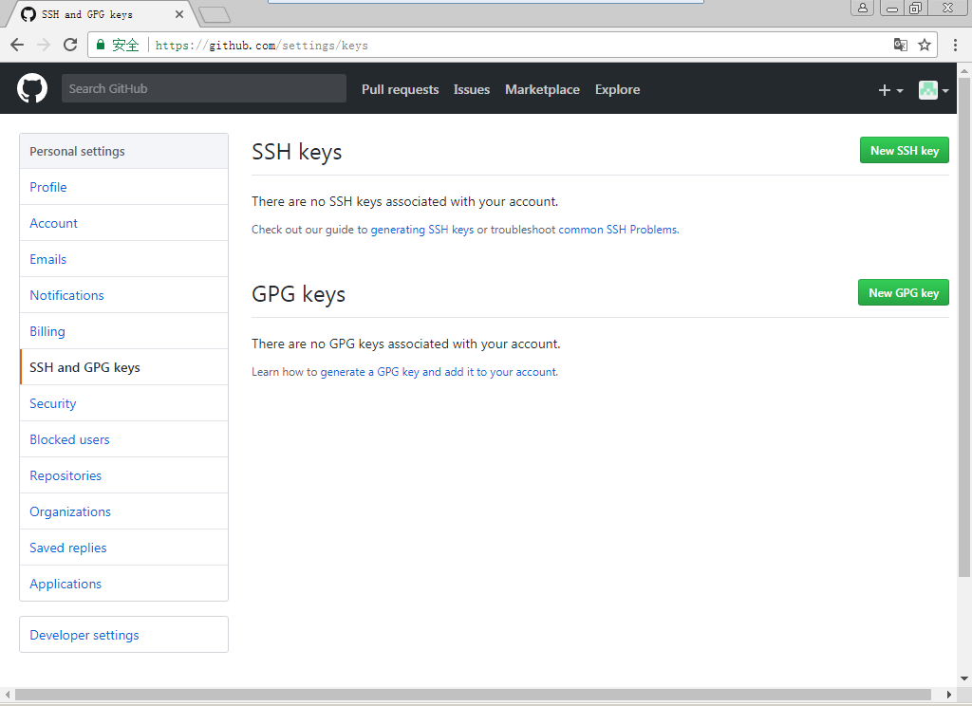 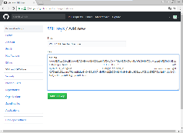

(5)在Github.com上创建一个自己的项目仓库

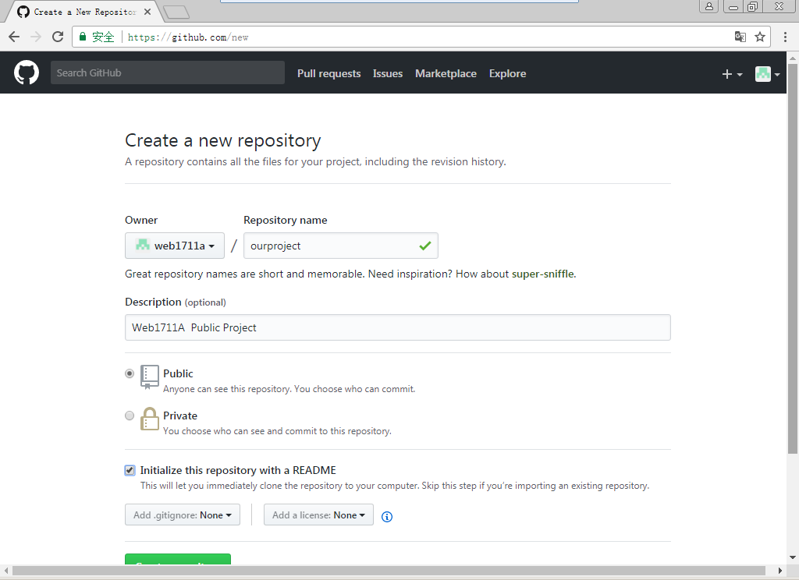

可选：建好项目后，可以邀请他人作为该项目的合作开发者——只有项目开发者可以修改项目中文件

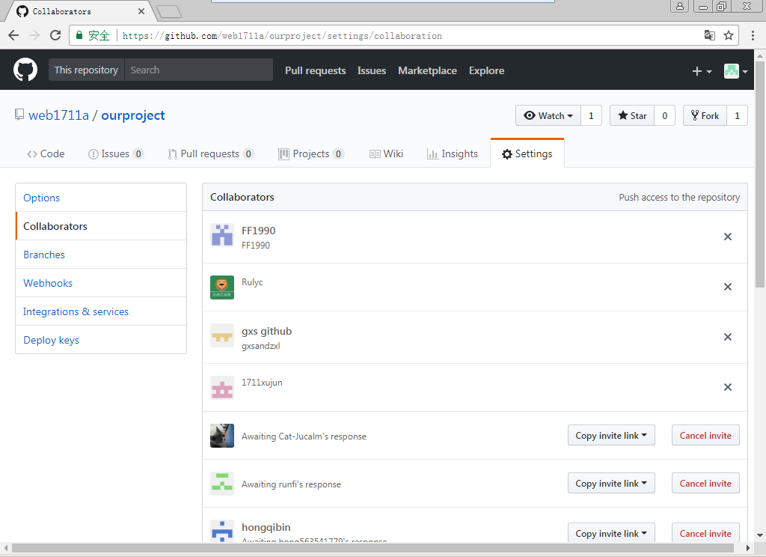

(6)任何人都可以克隆一个Github.com上的公共项目仓库

git clone https://github.com/web1711a/ourproject

课下任务：

(1)注册自己的Github.com账号，注意随后的设置

(2)把自己的账号告诉给文华老师，被邀请为项目合作者

(3)把文华老师公共项目在自己的电脑克隆一份，添加自己的个人描述文件，设法推送远程仓库——参考“廖雪峰教程”